2019-2020上期化学九年级半期试卷
满分70分 考试时间60分钟
可能用到的相对原子质量：H-1 O-16
一选择题：（每题2分，共32分）
1．下列变化过程有一个与其他三个不同，是哪一个？（ ）
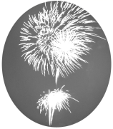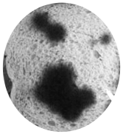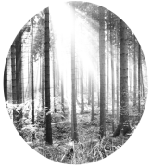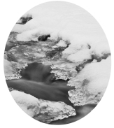
A．燃放礼花 B．面包变质 C．植物光合作用 D．冰雪融化
2．下列说法对的是（ ）
A．黑色物质就是木炭 B．无色透明的水可以直接饮用
C．酿酒是缓慢氧化 D．使用催化剂可以使产物增加
3、下列不属于化合反应，但属于氧化反应的是（ ）
A．红磷在空气中燃烧 B．蜡烛在空气中燃烧
C．水通电时分解生成氧气和氢气 D．由过氧化氢制氧气的反应
4．下列图示实验操作中，正确的是（ ）
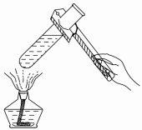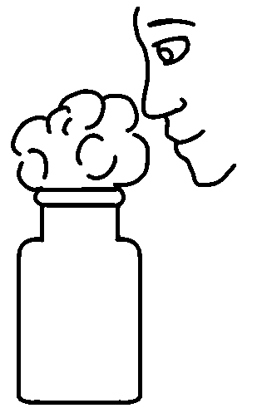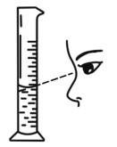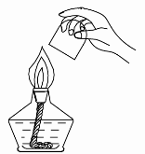
A．给液体加热 B．闻气体气味 C．读取液体体积 D．熄灭酒精灯
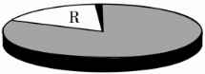5．人的生存离不开空气。右图为空气成分示意图， 其中R指的是（ ）
A．氮气 B．氧气
C．稀有气体 D．二氧化碳
第5题

6．小明对抽烟的爸爸说：“吸烟有害健康，我和妈妈都在被动吸烟”。小明这样说的科学依据是（ ）
A．分子很小 B．分子处于不断运动之中
C．分子间有空隙 D．分之间有作用力[来源:Zxxk.Com]
7．某品牌蛋糕中铝的含量超出标准多倍，对人体健康不利。这里的“铝”是指（ ）
A．铝单质 B．铝元素 C．铝分子 D．铝原子
8．下列关于过滤净化水的说法正确的是（ ）
A．为了加快过滤速度，可以在漏斗中用玻璃棒搅拌
B．当过滤完成后如果滤液还是浑浊的，不用管它，过段时间后自然澄清
C．过滤时用玻璃棒进行搅拌
D．当过滤时待滤液体高于滤纸边缘会使滤液浑浊
9．绿色植物通过光合作用发生反应：CO₂ + H₂O → 葡萄糖 + O₂，由此推知葡萄糖（ ）
A．只含碳、氢元素 B．一定含碳、氢元素
C．含有碳和水 D．一定有碳、氢、氧元素
10．用“○”和“”表示不同元素的原子，下列微观示意图能表示化合物的是（ ）
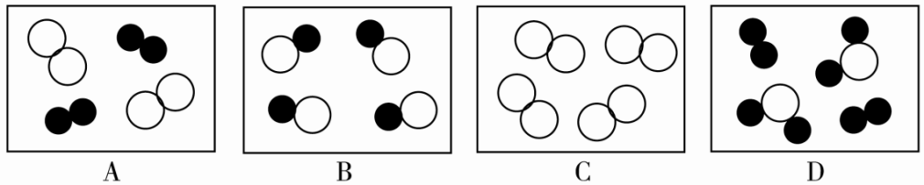
[来源:Zxxk.Com]

11．在课本附录的元素周期表中，第114号元素Uuq的原子是由俄罗斯科学家合成的，其相对原子质量为289，则该原子核中的中子数为（ ）
A．114 B．289 C．175 D．403
12、区别CO₂、H₂、O₂三种气体，最简单的方法是（ ）
A．用带火星的小木条 B．用燃着的木条
C．用澄清石灰水 D．测量其密度
13．实验室用加热高锰酸钾的方法制氧气，其操作步骤有：①将高锰酸钾装入试管，固定在铁架台上；②给试管加热，用排水法收集氧气；③检查装置气密性；④熄灭酒精灯；⑤将导管移出水槽，那么正确的排列顺序应该是（ ）
A．③②①④⑤ B．③①②⑤④ C．③①②④⑤ D．①②③④⑤
14、下列关于电解水实验的认识正确的是（ ）
A．电解水实验，刚开始时正极产生气体和负极产生气体体积比小于1:2
B．电解水是通电后两个电极都要产生气泡，其中正极冒泡速度更快
C．电解水实验可以得出结论：水是由氢气和氧气组成
D．电解水是加入少量氢氧化钠或者硫酸是为了让水与它们反应
15．实验室加热氯酸钾和高锰酸钾的混合物制取氧气，下图中能正确表示固体混合物中二氧化锰的质量随时间变化的是（ ）
[来源:学科网]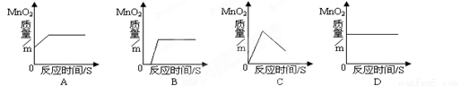

16．下列关于水的净化方法说法正确的是（ ）
A．用活性炭吸附色素是化学变化
B．用蒸馏的方法可以得到纯净水
C．过滤后澄清透明的水是纯净水
D．用煮沸海水的方法可以得到直接饮用的水
二、填空题（每空1分，共25分）
17．用化学符号或名称表示：硫元素 、Cl— 、4个氮原子 、
画出钠的原子结构示意图
18．写出下列反应的文字表达式，并注明反应的基本类型。
（1）木炭在空气中燃烧。 （ ）
（2）铁丝在氧气中燃烧。 （ ）
（3）实验室用加热混有二氧化锰的氯酸钾制取氧气。 （ ）
（4）用二氧化锰和过氧化氢的混合物制取氧气。 （ ）
19．请将氧气、氮气、氢气、二氧化碳、二氧化硫五种气体的名称填入下列各题的横线上：
（1）空气中含量最多的气体是 ；
（2）能使带火星的木条复燃的是 ；
（3）最轻的且具有可燃性的是 ；
（4）能使澄清石灰水变浑浊的是 ；
（5）大量排放会污染空气形成酸雨的是 ；
20．50毫升酒精与50毫升水混合，所得溶液体积 （填“大于”“等于”“小于” ）100毫升，这是因为 。
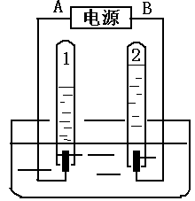
21．如图为电解水一段时间后的现象根据图回答：
试管1中产生的气体是 ，B为电源的 极，该反应的文
第21题
字表达式是 。此实验说明水由
组成。

- 如图所示，这是一瓶用排水法收集后摆放在桌子上的无色气体，据此，
请你推断出除“无色”、“气体”的另2条此气体所具备的物理性质
（1） （2）
第22题
三、实验题（每空1分，共8分）
23．根据下列装置图回答问题：
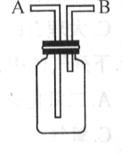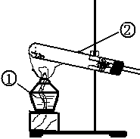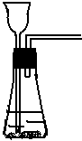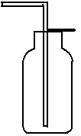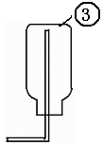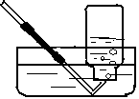
A B C D E
（1）写出图中标号仪器的名称① ② ③
（2）某同学用加热高锰酸钾的方法来制取和收集氧气，他应选用装置 （填序号，下同）
来制取，用装置 来收集，写出反应的文字表达式 。

24．某同学准备用如图所示装置收集氢气，如果采用排空气法，氢气从 端进，如果在瓶中装满水，用排水法收集，氢气从 端进。
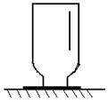

第24题
四、计算题（5分）
25．在电解水试验时，某仪器负极产生了200毫升气体，则此时产生氧气的质量是多少？（通[来源:学,科,网]
常情况下氢气密度0.09g/L,氧气密度为1.43 g/L，结果保留三位小数）若采用从空气中
分离出氧气的方法得到这些氧气，至少需要空气的体积是多少？

